1. 结果截图

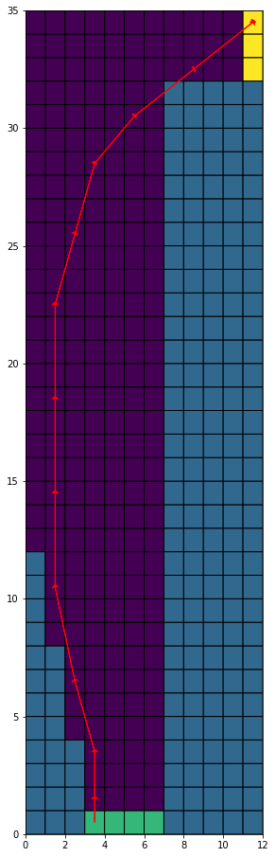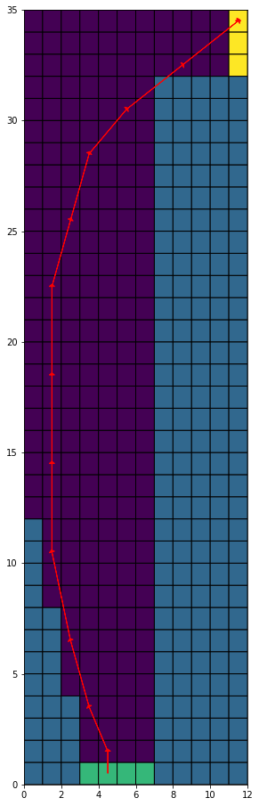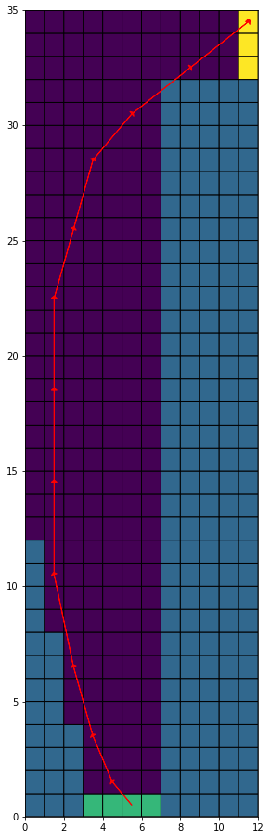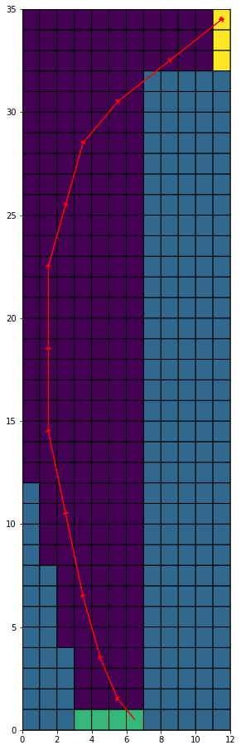

1. 代码实现

rtdp( )函数中调用了一个update( )迭代函数来更新状态值；

1. 结果分析

从不同的起点出发都能找到最优的路径，通过统计时间，rtdp( )用时约7秒，相对比原dynamic_programming()的12秒减少了运行时间。